RIKSDAGEN
ARBETSMARKNADSUTSKOTTET

PROTOKOLL | UTSKOTTSSAMMANTRÄDE 2021/22:23
DATUM | 2022-03-15
TID | 11.00–11.33
NÄRVARANDE | Se bilaga 1

§ 1 | Justering av protokoll  Utskottet justerade protokoll 2021/22:22.
§ 2 | Överlämnande av motion  Utskottet överlämnade motion 2021/22:3965 av Johan Pehrson m.fl. (L) yrkande 31 till finansutskottet under förutsättning att finansutskottet tar emot motionen.  Denna paragraf förklarades omedelbart justerad.
§ 3 | Kommissionens aviserade förslag till direktiv om bindande standarder för jämlikhetsorgan  Utskottet överlade med biträdande arbetsmarknadsminister Johan Danielsson, åtföljd av medarbetare från Arbetsmarknadsdepartementet.  Underlaget utgjordes av Regeringskansliets överläggningspromemoria (dnr 1555–2021/22).  Biträdande arbetsmarknadsministern redogjorde för regeringens ståndpunkt i enlighet med överläggningspromemorian (bilaga 2).  Ordföranden konstaterade att det fanns stöd för regeringens ståndpunkt.  M-, SD- och KD-ledamöterna anmälde den avvikande ståndpunkt som framgår av bilaga 3.
§ 4 | Förberedelserna inför Sveriges ordförandeskap i EU  Biträdande arbetsmarknadsminister Johan Danielsson, åtföljd av medarbetare från Arbetsmarknadsdepartementet, informerade om förberedelserna inför Sveriges ordförandeskap i EU.
§ 5 | Kanslimeddelanden  Kanslichefen anmälde sammanträdesplanen.
§ 6 | Övriga frågor  Patrik Björck (S) återrapporterade från den interparlamentariska konferensen En ambitiös framtid för Europas kvinnor efter covid-19. Konferensen var digital.
§ 7 | Nästa sammanträde  Utskottet beslutade att nästa sammanträde ska äga rum tisdagen den 22 mars 2022 kl. 11.00.
Vid protokollet

Justeras den 22 mars 2022

ARBETSMARKNADSUTSKOTTET |  | NÄRVAROFÖRTECKNING |  |  |  |  |  |  |  |  |  |  | Bilaga 1  till protokoll  2021/22:23
 |  |  | § 1–2 |  | § 3–4 |  | § 5–7
 |  |  | N | V | N | V | N | V | N | V | N | V |  | N | V
LEDAMÖTER
Anna Johansson (S), ordf. |  |  | X |  | X |  | X
Mats Green (M), andre vice ordf. |  |  | O |  | O |  | X
Patrik Björck (S) |  |  | X |  | X |  | X
Saila Quicklund (M) |  |  | X |  | X |  | X
Magnus Persson (SD) |  |  | X |  | X |  | X
Helén Pettersson (S) |  |  | X |  | X |  | X
Alireza Akhondi (C) |  |  | X |  | X |  | X
Ciczie Weidby (V) |  |  | X |  | X |  | X
Lars Beckman (M) |  |  | X |  | X |  | X
Christina Tapper Östberg (SD) |  |  | X |  | X |  | X
Johan Andersson (S) |  |  | X |  | X |  | X
Michael Anefur (KD) |  |  | X |  | X |  | X
Serkan Köse (S)
Roger Haddad (L), förste vice ordf. |  |  | X |  | X |  | X
Ann-Christine From Utterstedt (SD) |  |  | X |  | X |  | X
Leila Ali-Elmi (MP)
Malin Danielsson (L) |  |  | X |  | X |  | X
SUPPLEANTER
Johanna Haraldsson (S) |  |  | X |  | X |  | X
Ann-Sofie Lifvenhage (M) |  |  | X |  | X |  | O
Marianne Fundahn (S)
Elisabeth Björnsdotter Rahm (M)
Henrik Vinge (SD)
Ann-Christin Ahlberg (S)
Helena Vilhelmsson (C)
Vakant (V)
Hanif Bali (M)
Sara Gille (SD)
Vakant (S)
Sofia Damm (KD)
Jasenko Omanovic (S)
Juno Blom (L)
Sven-Olof Sällström (SD)
Rebecka Le Moine (MP)
Katarina Brännström (M)
Cassandra Sundin (SD)
Linda Lindberg (SD)
Maria Nilsson (L)
Robert Hannah (L)
Annika Hirvonen (MP)
Martin Ådahl (C)
Christina Höj Larsen (V)
Hans Eklind (KD)
Camilla Brodin (KD)
Roza Güclu Hedin (S)
Maria Strömkvist (S) |  |  | X |  | X |  | X
Maria Ferm (MP |  |  |  |  | X |  | X
N = Närvarande | x = ledamöter som deltagit i handläggningen
V = Votering | o = ledamöter som har varit närvarande

ARBETSMARKNADSUTSKOTTET |  | Bilaga 2  till protokoll  2021/22:23
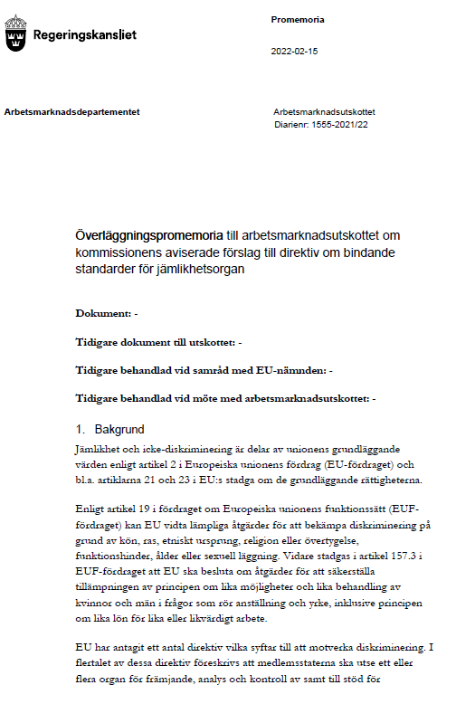

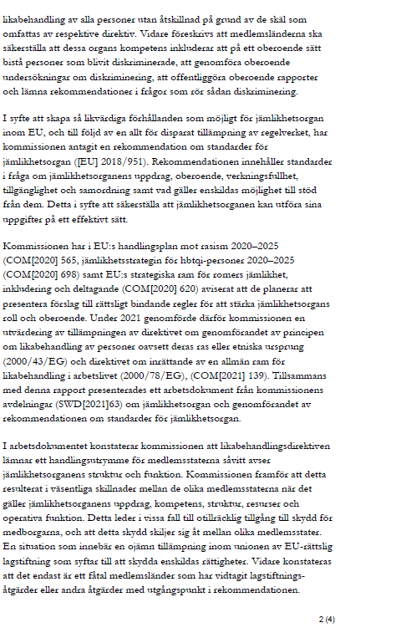

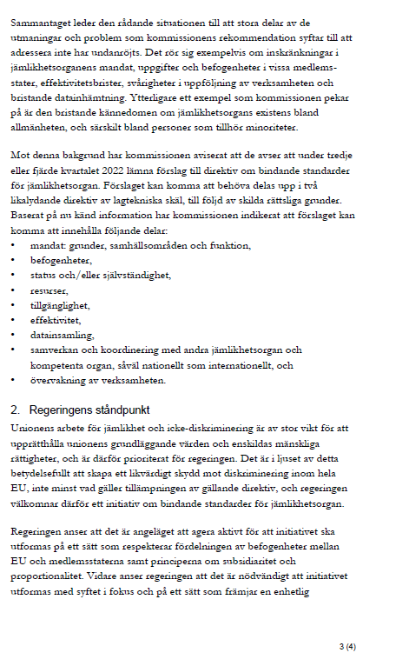

ARBETSMARKNADSUTSKOTTET |  | Bilaga 3  till protokoll  2021/22:23

Avvikande ståndpunkt M, SD, KD

Kommissionens aviserade förslag till direktiv om bindande standarder för jämlikhetsorgan

Vi anser att förslaget strider mot subsidiaritetsprincipen då förslaget till direktiv gäller bindande standarder för medlemsländerna i en fråga där länderna har egen kompetens. Beslutet bör ligga nära medborgarna, alltså i det egna landet. Vi menar därför att regeringen aktivt bör verka för att kommissionen inte ska gå vidare med sina planer om att presentera ett direktivförslag med bindande standarder för jämlikhetsorgan.

Arbetet med jämlikhet och jämställdhet är en viktig fråga för oss. Sverige har kommit långt på området, något vi gärna ser att andra länder kan få ta del av. Att ha erfarenhetsutbyte inom det socialpolitiska området är något vi ser positivt på och välkomnar även fortsättningsvis. Vi ser gärna att Sverige kan agera i ett mentorskap för andra länder som behöver stöd samt ett erfarenhetsutbyte som öppnar för ländernas samverkan utan bindande direktiv.

Vi anser det även problematiskt att kommissionen för tillfället inte har klart för sig hur datainsamlingen ska hanteras vilket i sig känns såväl problematiskt som oroande.

